Rapport séance n°7 LIPARI

L’objectif principal de cette séance était d’avancer sur le code du projet.

Cependant, il m’est arrivé malheur car mon ordinateur sous Windows m’a lâché la semaine dernière et j’ai perdu toutes les données, il me restait donc que mon Mac, qui ne possède pas de port USB donc impossible de brancher la carte arduino Uno à l’ordinateur. Heureusement que mon binôme avait un pris un ordinateur adapté.

Nous commençons donc cette séance en revoyant le code que nous avions écrit la dernière fois, cependant nous nous rendons compte que le code n’était pas bon du tout et nous décidons donc de tout recommencer.

Après avoir écrit un code qui nous semblait cohérent :

#include <Servo.h>

Servo horizontalServo;

Servo verticalServo;

int horizontalRotation = 90; // peut etre à changer

int verticalRotation = 90; // peut etre à changer

int photoValue1H = 0;

int photoPin1H = A3;

int photoValue2H = 0;

int photoPin2H = A2;

int photoValue1V = 0;

int photoPin1V = A0;

int photoValue2V = 0;

int photoPin2V = A1;

void setup() {

  Serial.begin(9600);

  horizontalServo.attach(3);

  verticalServo.attach(2);

  horizontalServo.write(horizontalRotation);

  verticalServo.write(verticalRotation);

  delay(500);

}

void loop() {

  // Lecture des valeurs des photorésistances pour l'axe horizontal

  photoValue1H = analogRead(photoPin1H);

  Serial.println("Valeur 1 (Horizontal): ");

  Serial.println(photoValue1H);

  photoValue2H = analogRead(photoPin2H);

  Serial.println("Valeur 2 (Horizontal): ");

  Serial.println(photoValue2H);

  // Lecture des valeurs des photorésistances pour l'axe vertical

  photoValue1V = analogRead(photoPin1V);

  Serial.println("Valeur 1 (Vertical): ");

  Serial.println(photoValue1V);

  photoValue2V = analogRead(photoPin2V);

  Serial.println("Valeur 2 (Vertical): ");

  Serial.println(photoValue2V);

  // Contrôle du servomoteur horizontal en fonction des valeurs des photorésistances

  if (photoValue1H > photoValue2H) {

    while (analogRead(A3) > analogRead(A2)) {

      horizontalServo.write(horizontalRotation++);

      delay(50);

    }

  } else if (photoValue1H < photoValue2H) {

    while (analogRead(A3) < analogRead(A2)) {

      horizontalServo.write(horizontalRotation--);

      delay(50);

    }

  }

  // Contrôle du servomoteur vertical en fonction des valeurs des photorésistances

  if (photoValue1V > photoValue2V) {

    while (analogRead(A0) > analogRead(A1)) {

      verticalServo.write(verticalRotation++);

      delay(50);

    }

  } else if (photoValue1V < photoValue2V) {

    while (analogRead(A0) < analogRead(A1)) {

      verticalServo.write(verticalRotation--);

      delay(50);

    }

  }

  delay(500);

}

On se rend compte que l’on a un problème avec l’IDE Arduino car le code ne veut pas s’envoyer dans la carte (photo)

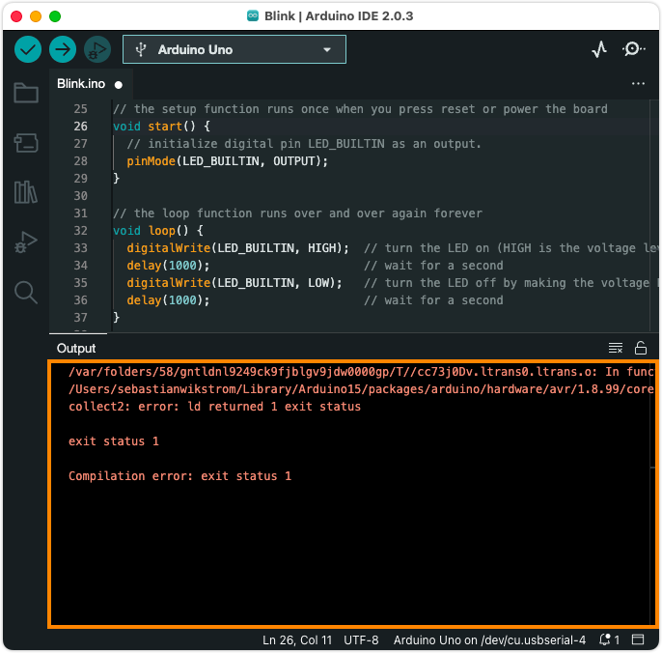

Nous relançons donc l’IDE mais le problème persiste. Nous allons même jusqu’à réinstaller l’IDE avant de se rendre compte que c’était un problème de driver…

Après avoir téléchargé le driver, l’IDE marche donc enfin.

Nous pouvons donc, après toutes ces péripéties, tester le code.

Celui-ci compile bien cependant, le panneau ne se dirige pas vers la lumière…

On décide donc de modifier le code afin de voir les valeurs que les photorésistances renvoient.

On se rend compte que les valeurs ne changent pas significativement, que les photorésistances soient à la lumière ou dans l’obscurité.

On en déduit donc qu’il y a un problème dans le circuit électrique, au niveau des résistances, qui étaient trop élevées.

On décide donc de déterminer la valeur de la résistance idéale par le calcul.

Donc, après avoir mesuré la résistance de la photorésistance, on essaie de faire un pont diviseur avec une résistance de 2kOhm. On devrait avoir des valeurs retournées par les photorésistances comprises entre 300 et 600 approximativement.

Voici le montage :

Avec notre code précédent, on trouve bien des valeurs comprises entre 300 et 600, donc on doit bien remplacer les photorésistances de 10kOhm par celles de 2kOhm, cependant, à ce moment est survenue la fin du TP, donc nous essaierons de voir cela durant la semaine.